**THUYẾT TRÌNH VỀ WEBSITE CLB NGOẠI KHÓA THPT KRÔNG BÔNG**

**I. Giới thiệu chung**

* Xin chào mọi người, hôm nay em xin giới thiệu về website của **Câu Lạc Bộ Ngoại Khóa Trường THPT Krông Bông**.
* Website này được thiết kế để giới thiệu các hoạt động ngoại khóa, thành tích và thông tin về CLB.
* Mục tiêu là giúp học sinh dễ dàng tiếp cận thông tin và đăng ký tham gia các CLB phù hợp với sở thích của mình.

**II. Bố cục website**

Website gồm các phần chính sau:

**1. Phần Header (Banner)**

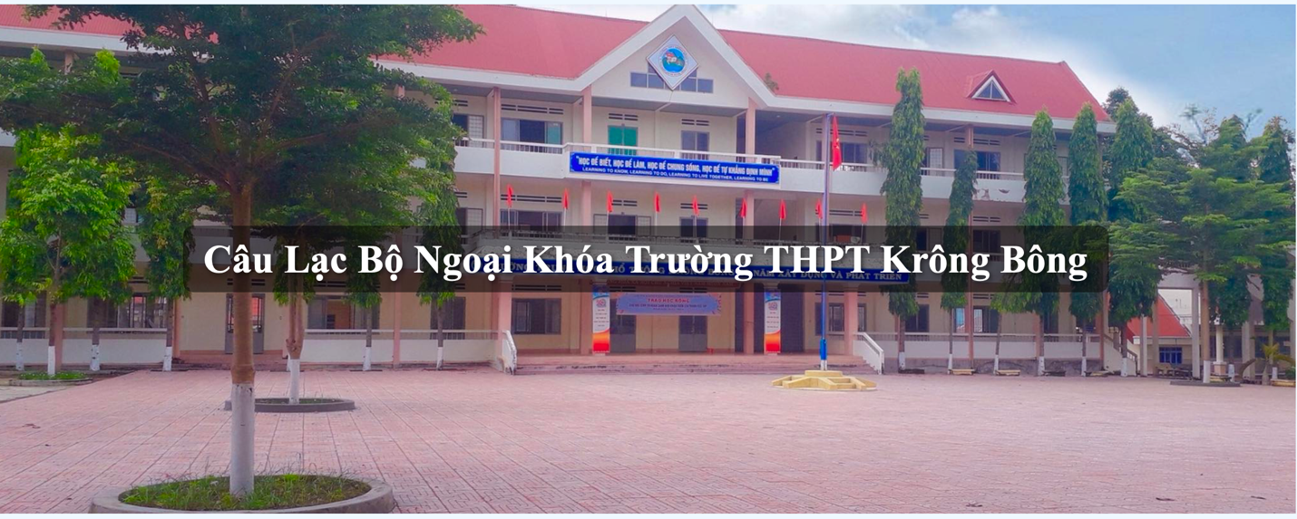

* Ở phần đầu trang, có một **banner lớn** với hình nền và tiêu đề:  
   *"Câu Lạc Bộ Ngoại Khóa Trường THPT Krông Bông"*.
* **Thiết kế:**
  + Ảnh nền **căn giữa và phủ kín** giúp trang web sinh động.
  + Tiêu đề có **hiệu ứng đổ bóng** giúp dễ đọc hơn.

**2. Phần Slogan**

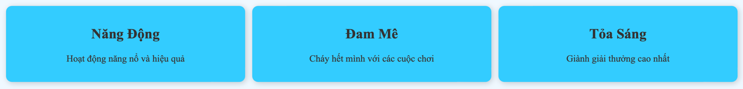

* Gồm 3 tiêu chí chính của CLB:
  + **Năng Động** – Hoạt động năng nổ và hiệu quả.
  + **Đam Mê** – Cháy hết mình với các cuộc chơi.
  + **Tỏa Sáng** – Giành giải thưởng cao nhất.
* **Thiết kế:**
  + Sử dụng **Flexbox** để xếp slogan theo hàng ngang.
  + Hiệu ứng **bo góc + đổ bóng** giúp các ô nổi bật hơn.

**3. Phần Nội Dung Chính**

Gồm 3 phần giới thiệu các hoạt động của CLB:

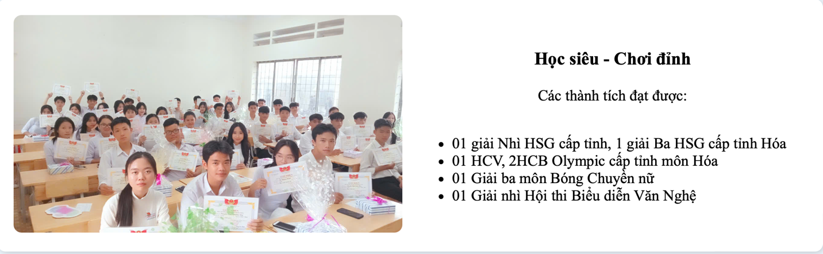

**🔹 Thành tích CLB**

* Hiển thị danh sách các giải thưởng như:
  + Giải Nhì & Ba HSG cấp tỉnh môn Hóa.
  + HCV & HCB Olympic cấp tỉnh.
  + Giải bóng chuyền, văn nghệ,...vâng vâng
* **Thiết kế:**
  + Hình ảnh + danh sách thành tích trình bày rõ ràng.
  + Căn giữa nội dung giúp dễ theo dõi.

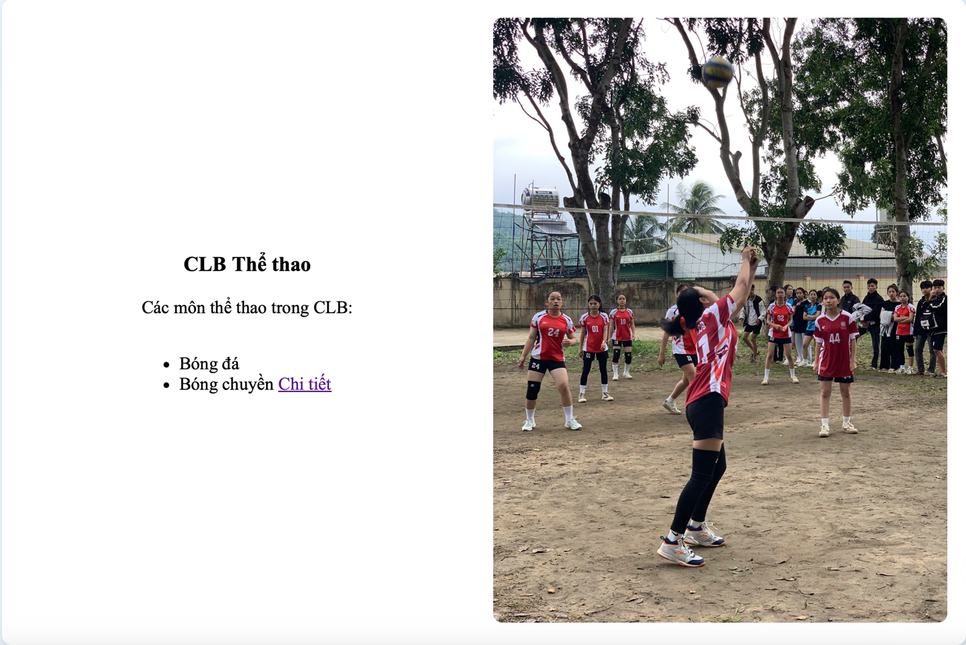

**🔹 CLB Thể Thao**

* Gồm **Bóng đá, Bóng chuyền** – giúp học sinh rèn luyện thể chất.
* **Có nút "Chi tiết"** để xem thêm thông tin.

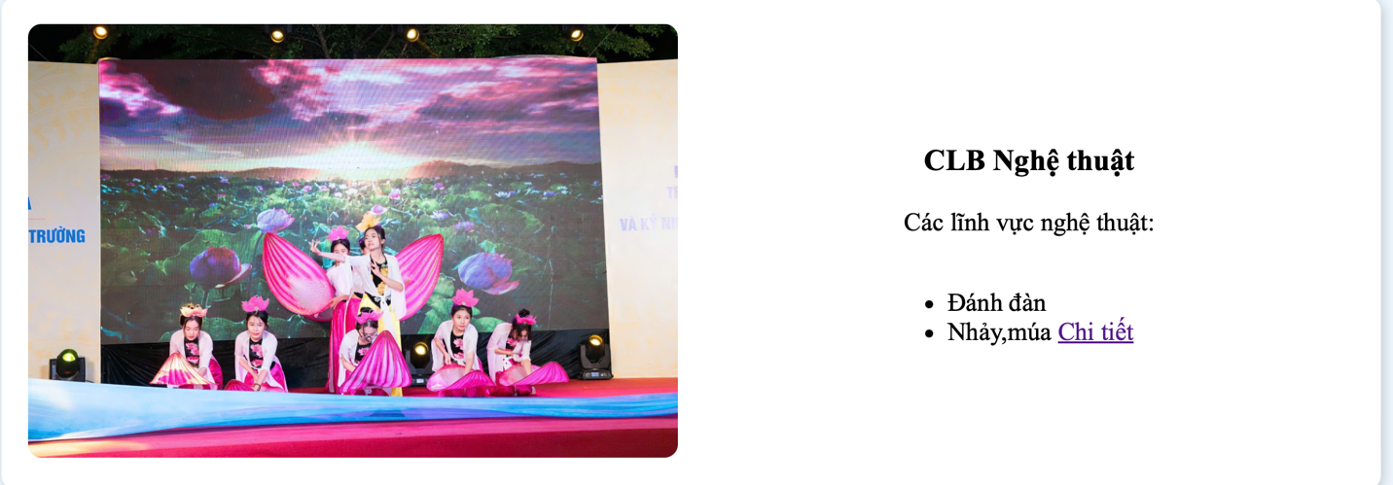

**🔹 CLB Nghệ Thuật**

* Gồm các bộ môn **Đánh đàn, Nhảy, Múa**.
* **Có nút "Chi tiết"** để xem thêm nội dung.
* **Thiết kế chung:**
  + Các phần được bố trí xen kẽ **hình ảnh + nội dung**, giúp website hấp dẫn hơn.
  + Các nội dung sắp xếp gọn gàng bằng **Flexbox**.

**4. Phần Footer (Chân trang)**

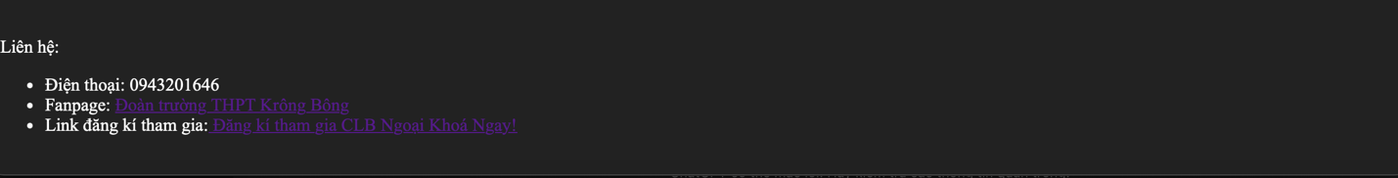

* Chứa **Thông tin liên hệ**:
  + Số điện thoại của CLB.
  + Fanpage của **Đoàn trường THPT Krông Bông**.
  + Link **Đăng ký tham gia CLB**.
* **Thiết kế:**
  + Nền đen + chữ trắng tạo độ tương phản.
  + Căn trái nội dung để dễ đọc.

**III. Kết Luận**

* Website **CLB Ngoại Khóa THPT Krông Bông** là một trang thông tin hữu ích giúp học sinh tiếp cận các hoạt động ngoại khóa dễ dàng hơn.
* Giao diện **thân thiện, đẹp mắt, dễ sử dụng**.
* Trong tương lai có thể nâng cấp thêm:
  + **Thêm trang đăng ký trực tuyến**.
  + **Thêm hình ảnh, video hoạt động CLB**.
  + **Tích hợp bình luận hoặc diễn đàn trao đổi**.

**Cảm ơn mọi người đã lắng nghe!**